刚果金南部安全提醒及风险态势图
2026年10月19日 · 第46版 · 企业版
统计周期：10月17日（周五）— 10月19日（周日）· 48小时窗口 · 编号引用制
收集整理人：海外平安纪实（个人整理，仅供参考）｜正文标注 [S#]，对应第八节来源表
本期速览
区域 | 等级 | 走向 | 依据
卢本巴希市区（含如瓦西矿区） | 高 | ↑ | ★站长 10-13 午令·10-19 维持：检查与核查承接·夜防从紧；★10-05 住地入室盗窃〔口述·一手·承接〕；三城 A 类治安 0 起
利卡西市区＋坎博韦支线 | 高 | ↑ | ★站长 10-13 午令·维持：SNEL 供电扰动·医护罢工第五天；★10-18 丰谷鲁美路段 2 死＋聚集避险〔口令·一手·承接〕
N1（N39）利卡西—科卢韦齐段（TFM走廊） | 中 | ↑ | 10-04 营地遇袭在册〔使馆确认·承接〕；10-18 路段 2 死聚集避险〔口令承接〕——通行先核实
科卢韦齐市区与矿区 | 严重 | ↑ | 站长 10-09 深夜令升最高级·10-19 维持：★10-19 市区采矿者抗议瘫痪多街区〔双源·待核实〕＋监狱越狱承接

- ★最高优先｜科卢市区抗议（10-19）：手工采矿者（creuseurs）抗议瘫痪市区多个街区〔据当地媒体反映·双源·待核实〕——非必要不进市区、绕行改道；周一（10-20）冶炼厂仓库停工、工人或上路聚集〔10-18 站长口令·一手〕——避开厂区周边路段、关注当日动态。
- ★承接｜丰谷鲁美路段（10-18）：路段 2 死＋聚集避险〔站长口令·一手〕——通行前当日核实、聚集现场不停车不围观；约 40 辆军警车队过境〔口令·一手〕；突袭检查：备齐护照、签证、工作许可等合理合法证件资料·主动出示配合查验。
- ★治安承接｜迪拉拉监狱越狱（10-10）：10月10日 警察 1 死、开枪者被捕、囚犯多人受伤〔转述·待核实〕——监狱周边与追捕路线一律避开。
- ★查证结论：48 小时（10月17—19日）三城公开报道（A 类）治安/安全事件 0 起——「0」是查证后的结论，不等于城市安全；科卢抗议属劳资/公共秩序类，不计入治安分。
- ★权威口径：上加丹加治安部队公开表态保障安全〔ACP 10-19·官方〕；使馆 10月08日 通报 [S9]：9 省非必要不前往——东部疫区（埃博拉第 8 省）勿前往。
- ★物流与民生：全国货运罢工第 10 天、进行中；医护罢工第五天——就医错峰、备常用药；收矿行业停 2 周倡议进行中。
排序说明：以上按预防优先原则排列，首位未必是已证实程度最高的事件；〔口述·待核实〕条目一经证实或证伪即在本表更新。
一、本版事件一览（48 小时窗口＋在册承接）
日期 | 事件 | 类别 | 信源 | 引用
10-19 | 科卢韦齐市区：手工采矿者抗议瘫痪多个街区 | 治安·公共秩序 | A类·双源 | S1
10-19 | 上加丹加治安部队公开表态保障安全 | 军政·合规 | 官方口径 | S2
10-19 | 卡松巴莱萨口岸简化通行措施加强 | 交通·合规 | 官方口径 | S2
10-19 | 埃博拉扩散至第 8 省（北乌班吉）·肯尼亚第 8 例 | 公共卫生 | 多源 | S4
10-18 | 丰谷鲁美路段 2 死＋聚集避险〔站长口令·一手〕 | 治安·涉华 | 口令·一手 | S5
10-18 | 冶炼厂仓库停工，周一（10-20）或上路聚集〔预警〕 | 治安·公共秩序 | 口令·一手 | S6
10-18 | 约 40 辆军警车队过境 | 军政·动态 | 口令·一手 | S8
10-18 | 突袭检查应急：证件备齐主动配合〔口令·提示〕 | 合规提示 | 口令·一手 | S8
10-10 | 迪拉拉监狱越狱：警察 1 死、开枪者被捕、囚犯多人受伤 | 治安 | 转述·待核实 | S8
10-08起 | 卢本市政拆除高压线下方摊位与临时设施 | 公共秩序·不计分 | A类单源 | S3
10-05 | 坎博韦 Miringi 手工矿塌方：14 死 1 伤 | 事故·不计分 | 使馆＋A类 | S3
10-08/12 | Lwambo 脊灰疫苗应对接种（0—5 岁·上门） | 民生提示 | A类单源 | S3
10-04 | TFM 走廊中资营地遇袭、1 名中方受伤（本轮获使馆确认） | 涉华·承接 | 权威口径 | S9
10-10起 | 全国货运罢工进行中（第 10 天），三城落地实况待核 | 物流 | 在册 | S7
进行中 | 医护罢工第五天·收矿行业停 2 周倡议 | 民生·行业 | 公众号多源 | S7
注：公共秩序、事故、民生类计入当日事件、不计入治安数、不参与三城评分；政治类一律不入稿；【待核实】＝暂无第二来源或公开报道印证。
二、风险等级与 7 日走势
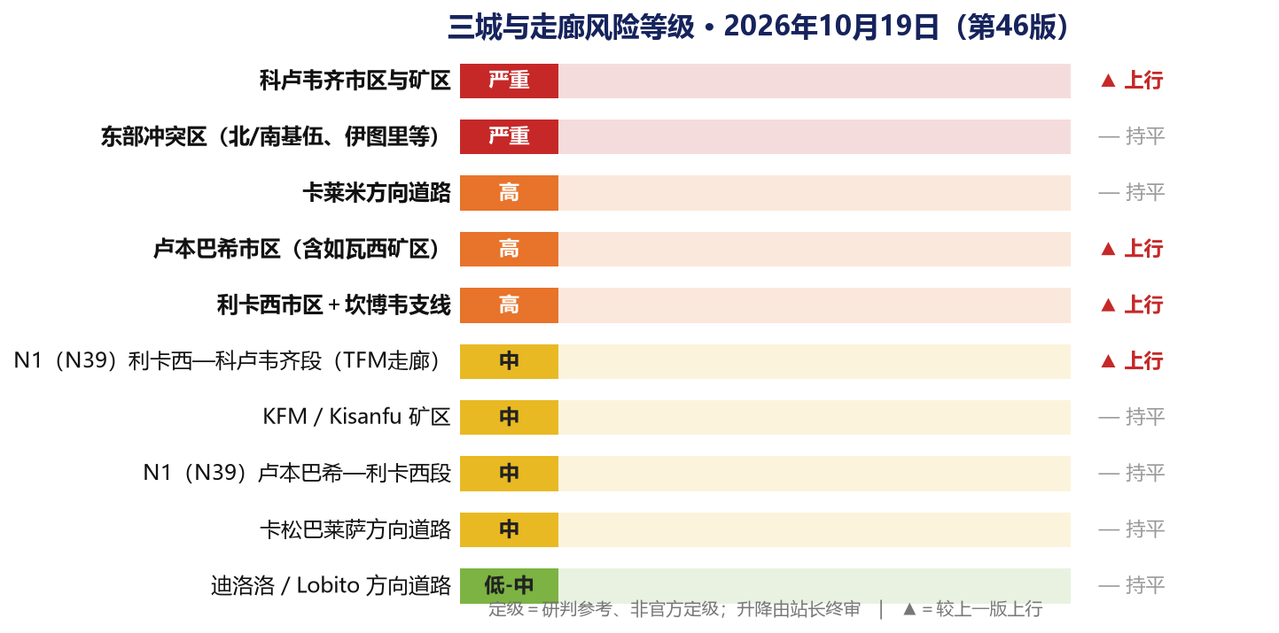
图 1｜三城与走廊风险等级快照（2026年10月19日）
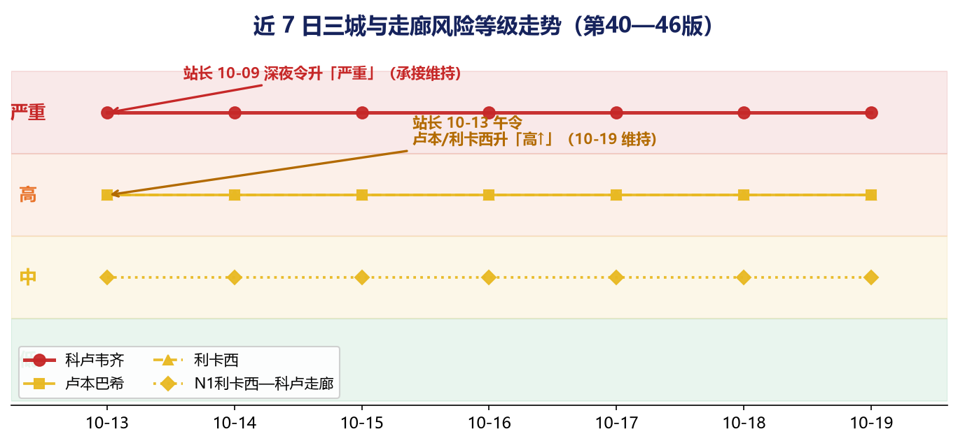
图 2｜近 7 日三城与走廊等级走势（第40—46版）
等级执行：卢本巴希「高↑」、利卡西「高↑」（站长 10月13日 午令）；科卢韦齐「严重↑」维持（10月09日 深夜令）；10月19日 维持执行、回落由站长明示裁定。N1（N39）利卡西—科卢段按《三城定级标准》单独定级「中↑」，走廊内再发涉华案即升「高」。等级为研判参考、非官方定级，升降由站长终审。
三、未来 72 小时预判（概率区间）
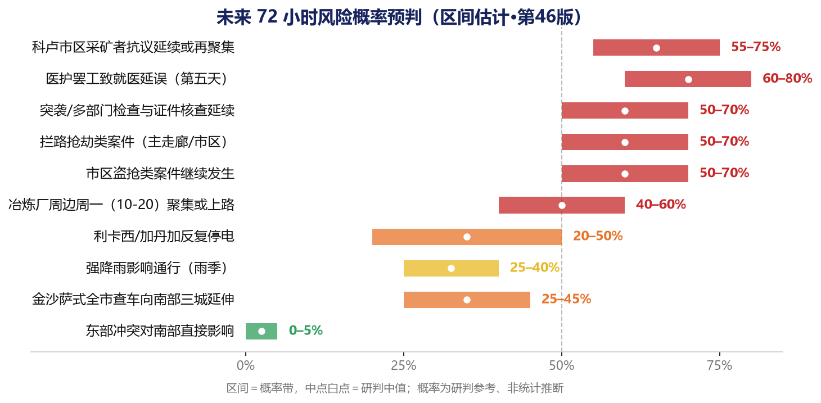
图 3｜未来 72 小时风险概率预判（区间估计）
未来 72 小时盯五件事：科卢市区抗议动态与是否蔓延（官方通报暂缺·通报后更新）；周一（10-20）冶炼厂工人是否上路聚集；突袭/多部门检查延续态势；丰谷鲁美路段通行实况；罢工（货运第 10 天·医护第五天）对三城就医与运输的落地影响。
四、数据看板（网页线任务产出 · 当日实时）
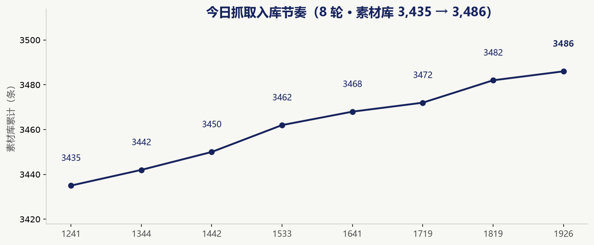
图 5｜今日抓取入库节奏（轮次×新增条数 · 来源 run_state.json）
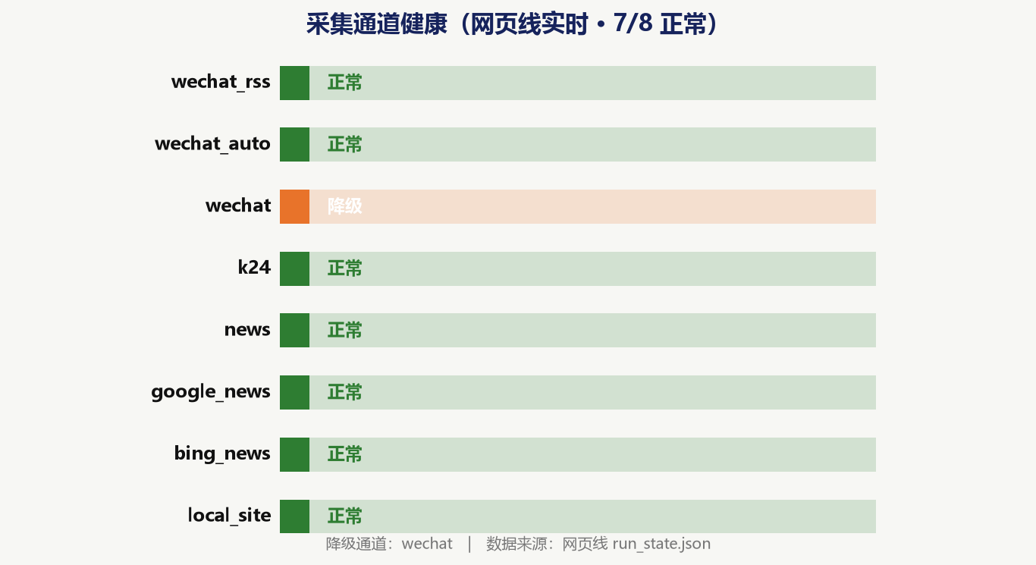
图 6｜采集通道健康状态（ok/degraded · 来源 run_state.json）
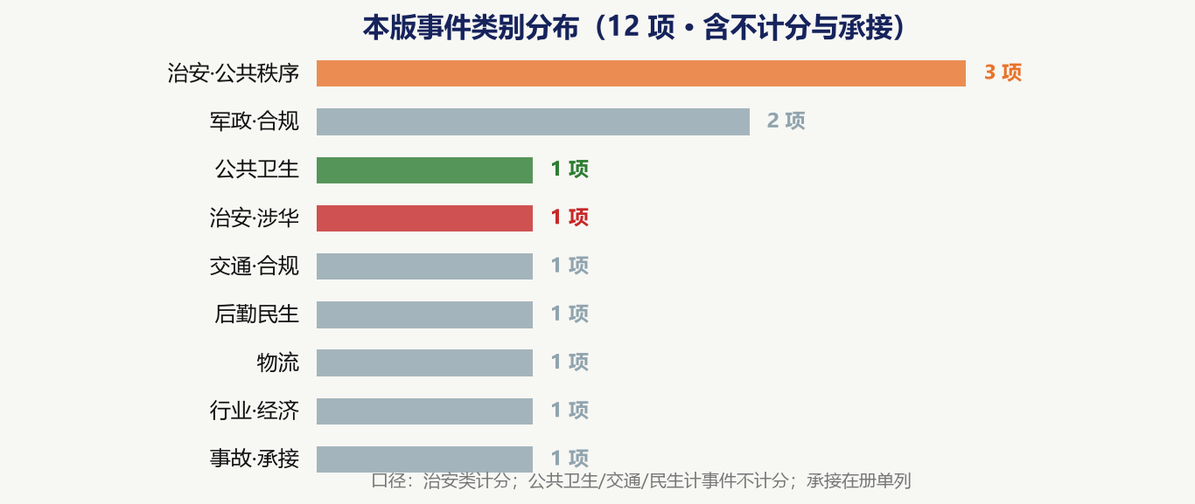
图 7｜本版事件类别分布（治安/涉华/不计分口径）
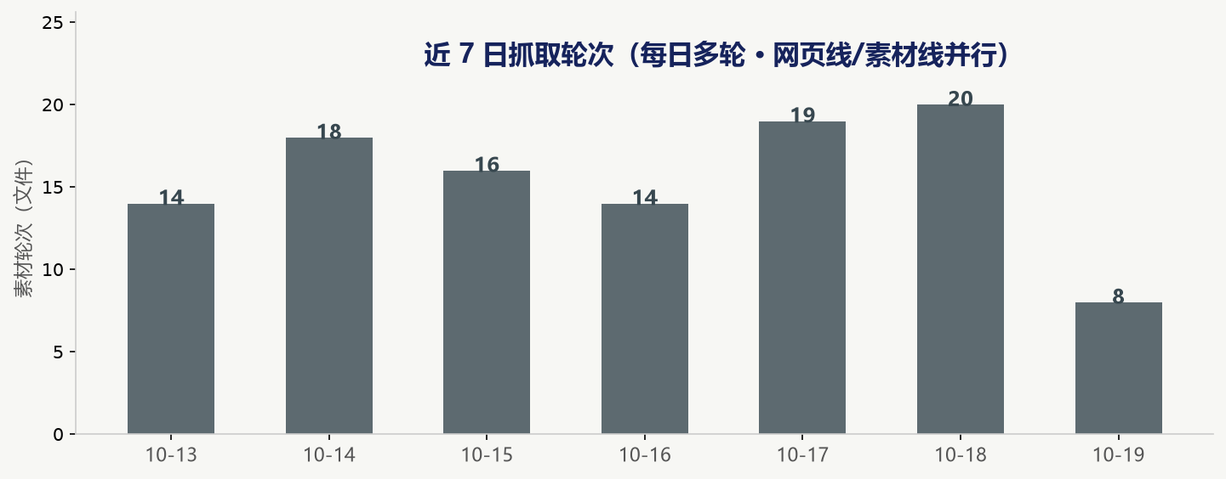
图 8｜近 7 日抓取轮次（每日多轮 · 来源素材库产出统计）
五、在册跟踪（承接事项·不重不漏）
事项 | 起始 | 当前状态 | 升级/触发条件
科卢市区采矿者抗议 | 10-19 | 瘫痪多街区〔A类双源·待核实〕；劳资/公共秩序类不计治安分 [S1] | 蔓延或对峙升级→科卢出行预警加码
TFM 走廊营地遇袭案 | 10-04 | 使馆通报确认 [S9]；法语侧累计 8 轮 0 独立印证，缺口保留 | 走廊内再发涉华案→走廊升「高」
丰谷鲁美路段 2 死＋聚集 | 10-18 | 站长口令·一手 [S5]；通行先核实·不围观 | 路段持续不稳→通勤改道提示
冶炼厂周一聚集预警 | 10-18 | 口令·一手 [S6]；周一（10-20）关注动态 | 实际上路→厂区周边避让
迪拉拉监狱越狱 | 10-10 | 转述·待核实；追捕承接，「上千」仅口述 [S8] | 官方通报确认→升级并更新数字
全国货运罢工 | 10-10 | 第 10 天；三城落地实况以当日核实为准 [S7] | 确认波及三城→出行与运输预警
SNEL 供电扰动 | 10-06 | 反复停电概率中（20—50%） | 长时停电→应急电源调度
卢本拆违（高压线下方） | 10-08 | 持续；只作出行提示，不评价合法性 | 升级为现场对峙→出行预警
六、防范要点（8 条·随身版）
- 1. 夜防优先：发薪现金与贵重物品不入驻地与营地；夜班双岗、定时巡查、监控盲区补点。
- 2. 检查应对：突袭/多部门检查延续——护照/签证/工签随身备齐，主动出示配合查验、不对抗；可探视给被扣同胞送食物与水。
- 3. 拦查应对：备齐护照、签证、工作许可等合理合法证件资料·主动出示配合查验；不对执法人员递现金私了；被带走第一时间报雇主/联防/使馆（12308／+243-851474669）。
- 4. 监狱与抗议现场：科卢韦齐迪拉拉监狱周边与追捕路线一律避开；科卢市区抗议街区非必要不进、不围观不对峙；夜间不外出。
- 5. 行车纪律：结伴出行、锁门不下车不熄火；加油取现安排白天、不固定网点；雨夜不赶路。
- 6. 商业区：市场与拆违路段预留时间、就近采购；不对峙、不拍摄、不传播现场画面。
- 7. 采矿区：采空区与沉降区不住留不穿行；发现裂缝或沉降即上报并搬离。
- 8. 卫生防疫：饮水煮沸、清积水防蚊；发热腹泻尽早就医、错峰就医（医护罢工第五天）。
七、应急联系（请随身保存）
中国驻刚果（金）大使馆领事保护与协助电话：+243-851474669
领事保护邮箱：kinshasa@csm.mfa.gov.cn
外交部全球领事保护与服务应急热线（24小时）：+86-10-12308 / +86-10-65612308
中刚医院急救：卢本巴希分院 +243-971066666 ｜ 科卢韦齐分院 +243-977598888
泰华医院（利卡西）急救：+243-820386999
刚果（金）报警电话：+243-818906284 / +243-816770006 / +243-827205000
使馆官网：https://cd.china-embassy.gov.cn（微信公众号：中国驻刚果民主共和国大使馆）
断网备用：收音机收听 Radio Okapi 95.8 FM（卢本巴希）
本表号码以使馆、医院与商会最新公布为准，如有变更以官方渠道为准。

扫码打开在线版：每日更新 · 本文档下载 · 往期存档（lubum.cn）

站长微信（扫码添加）：情况线索上报 · 安全信息 · 企业版口令索取
八、资料来源与引用（编号制）
正文与图表中的 [S#] 对应下表。公开版只标注渠道类别（如当地媒体、华人社区口述），不列具体媒体名称与原文链接；编号对应的完整来源名称、原文链接与全文快照存档于内部留痕系统（日报资料整理/留痕），一一对应、备查可溯。
[S1] A类双源：科卢韦齐市区手工采矿者抗议瘫痪多街区（actualite.cd＋Google News 索引独立核对）｜A类·双源｜10-19｜存档备查
[S2] ACP 刚果通讯社：上加丹加治安部队公开表态保障安全／卡松巴莱萨口岸简化通行措施加强｜官方口径｜10-19｜存档备查
[S3] 当地媒体（承接）：坎博韦 Miringi 矿塌方 14 死／Lwambo 脊灰疫苗接种／卢本高压线拆违｜A类·印证｜10-05/08｜存档备查
[S4] WHO·联合国通道＋法语媒体：埃博拉扩散至第 8 省（北乌班吉）·肯尼亚第 8 例｜多源｜10-19｜存档备查
[S5] 站长口令·一手：丰谷鲁美路段 2 死＋聚集避险｜口令·一手｜10-18｜口述·无公开URL
[S6] 站长口令·一手：冶炼厂仓库停工·周一（10-20）上路闹事预警｜口令·一手｜10-18｜口述·无公开URL
[S7] 公众号白名单逐号轮询：医护罢工第五天·货运罢工第 10 天·收矿行业停 2 周倡议｜E类·轮询｜10-19｜—
[S8] 站长口令·一手：约 40 辆军警车队过境·突袭检查应急（10-18）＋科卢 迪拉拉监狱越狱承接（10-10·转述·待核实）｜口令·一手／转述｜10-18｜口述·无公开URL
[S9] 使馆《安全形势通报》（承接·权威口径）｜权威口径｜10-08｜存档备查
[S10] 当事人口述（卢本 10-05 凌晨入室盗窃·承接）｜口述·一手｜10-05｜口述·无公开URL
[S11] 采集通道状态记录（内部运维）｜通道记录｜10-19｜—
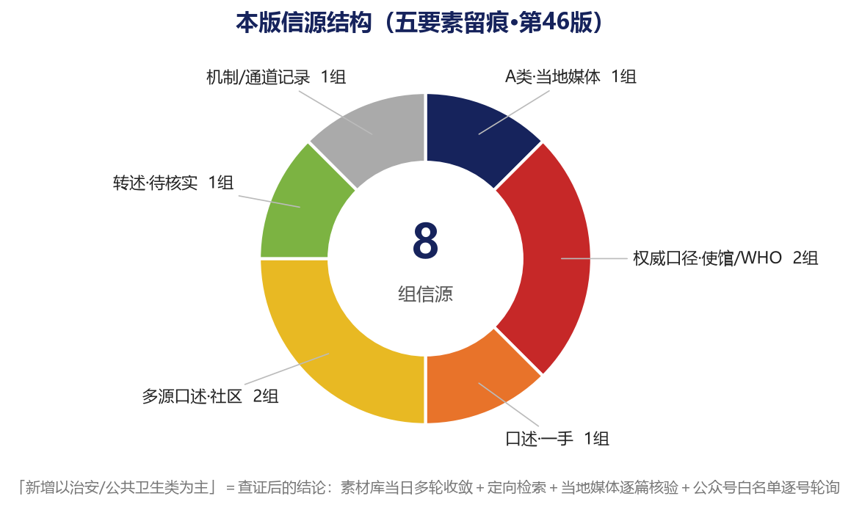
图 4｜本版 8 组信源结构（公开版已按类别呈现）
信息缺口（要点）：
- ① 科卢抗议规模与持续时间为媒体口径〔待核实〕，官方通报暂缺——通报后更新。
- ② 监狱越狱官方通报 0；「上千人」仅口述。③ 口令类四条（丰谷鲁美 2 死／冶炼厂周一预警／40 车／突袭检查）为站长口令·一手，暂无公开第二源。
- ④ 埃博拉对南部就医资源影响待评估；医护罢工致就医延误按高概率预警。
- ⑤ 部分社交平台索引不可引用——社交盲区以公开检索、公众号核查、当事人提供三路补救。
- ⑥ 三城本地专稿类渠道 0 收录，结构性缺口挂账。
九、编制说明
口径推进：本版在第45版基础上推进至 10月19日 事实（新增＝科卢市区采矿者抗议〔A类双源〕、上加丹加治安部队表态〔官方〕、卡松巴莱萨口岸措施〔官方〕、埃博拉第 8 省〔多源〕；承接＝丰谷鲁美 2 死、冶炼厂周一预警、40 车车队、突袭检查〔站长口令·一手〕）；等级维持执行——卢本巴希「高↑」、利卡西「高↑」，科卢韦齐「严重↑」。
数据截至：2026年10月19日 20:00（GMT+2）；此后采集信息自动转入下一版窗口，本版不追溯。
走势数据：图 2 由第40—46版归档文档逐日提取等级绘制，来源可复核；提取脚本与中间数据随 05 夹留痕。
查证方法：素材库当日多轮收敛（近 24 小时约 60 条入库、社交平台垃圾索引剔除）＋三城为纲的定向检索＋当地媒体首页与专稿逐篇核验＋法语侧缺口专项反查＋公众号白名单逐号轮询。「0 起」为查证后的结论，不等于城市安全。
概率口径：图 3 各项为《三城定级标准》（30 天滚动窗口 × 72h 概率双锚点，站长 10月04日 采纳）框架下的主观研判区间——锚点＝在册事项触发条件 × 近 14 日同类事件基频；非统计推断，置信不构成频率意义。图表数值与第46版内容草稿逐项核对一致。
治理链：等级与概率口径由站长终审，整理人执行呈现；版本号、生成时间与历次修订随 05 夹留痕，文档可逐版回溯。

附图一、今日风险态势图（完整版·单独成页）
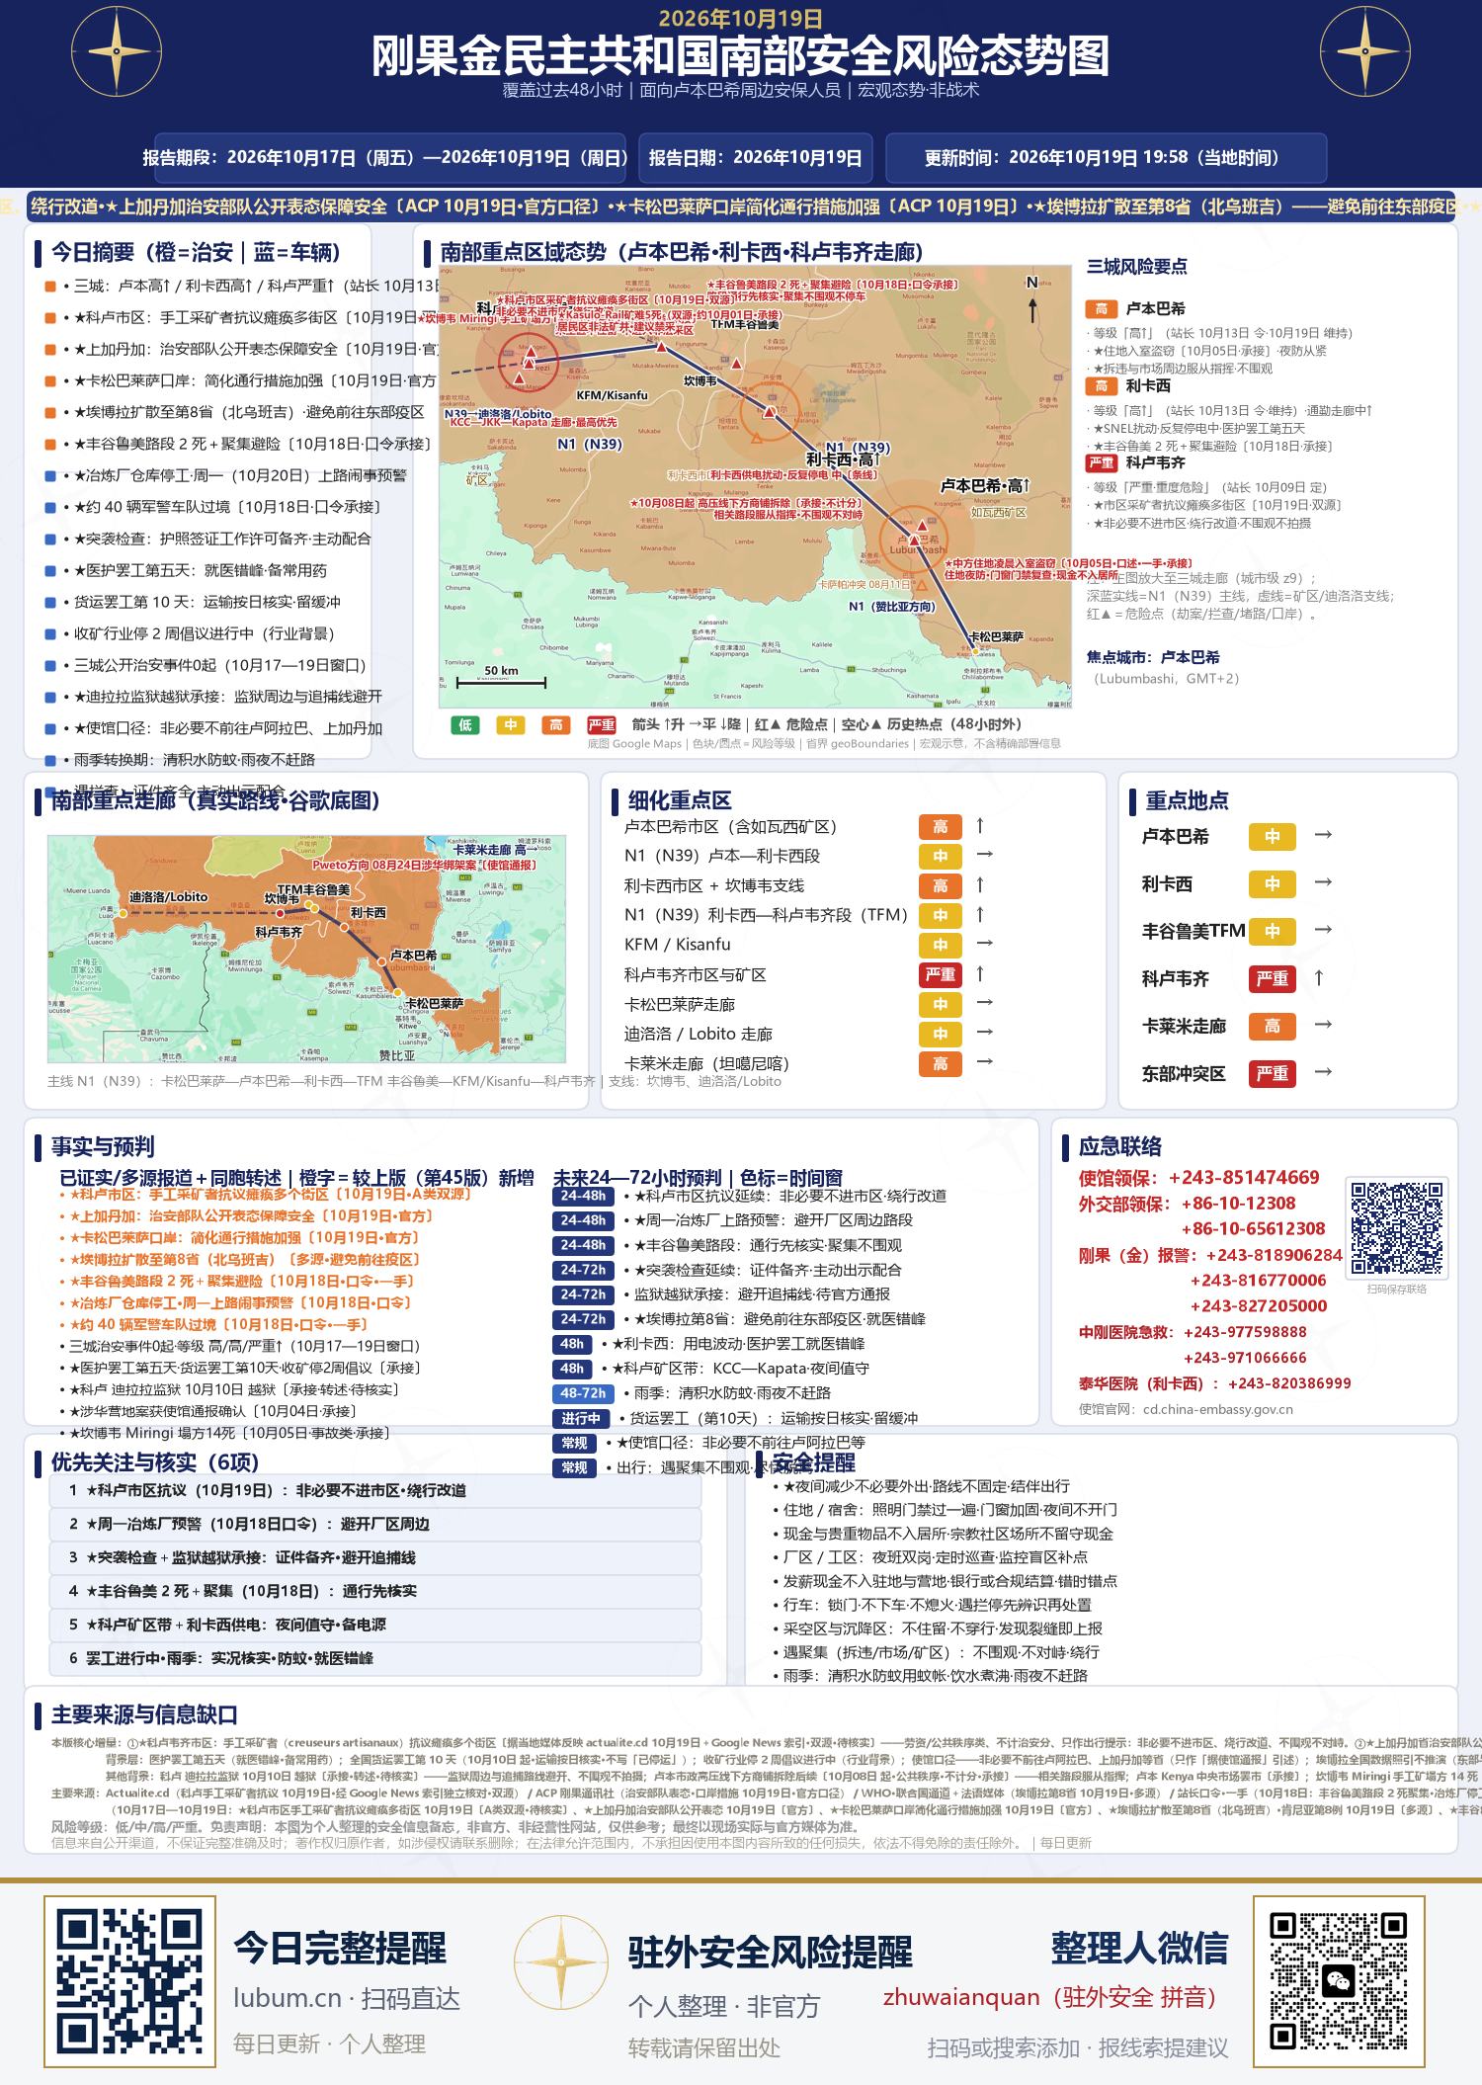
本图单独成页完整呈现；高清原图（1500×2110）另存于归档夹 01_态势图，可独立引用。

附图二、扫码即看卡（微信扫码查看在线版）
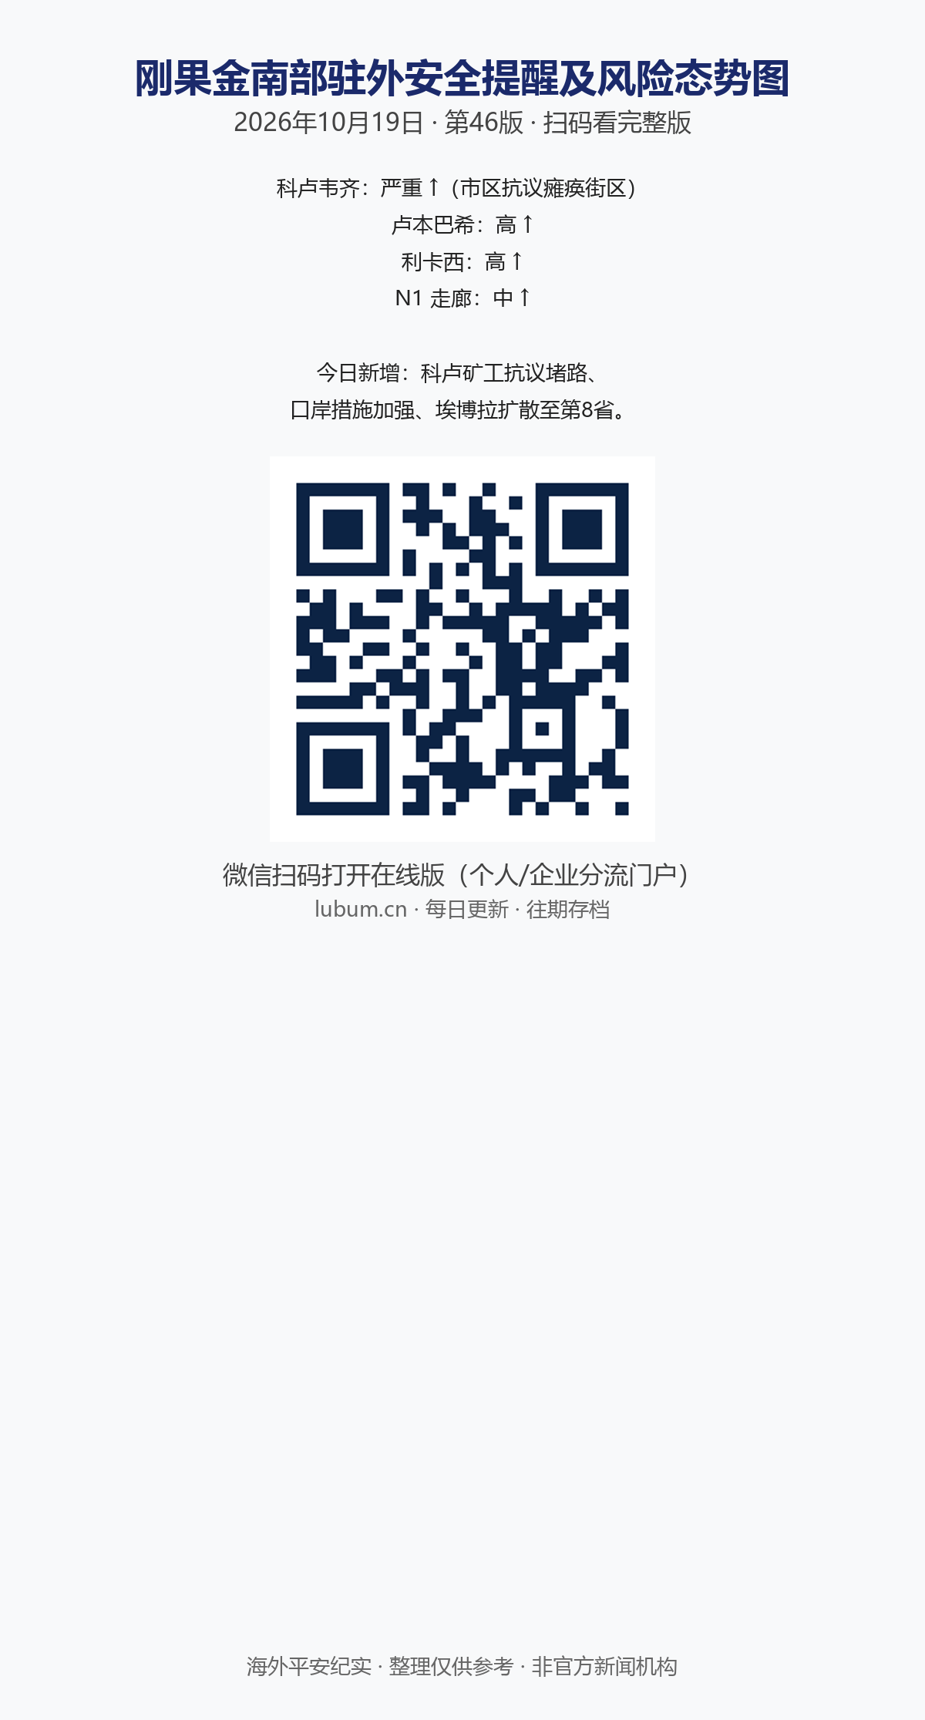
扫码卡高清原图（1200×2231）另存于归档夹 02_扫码卡，适合微信群转发。
引用与转载：本报告采用编号引用制 [S#]；等级与概率均为研判参考、非官方定级。转载请注明「海外平安纪实整理」；编号对应的具体来源名称与原文已存档备查。

免责声明：本站为个人整理的安全信息备忘，非官方、非经营性网站，不提供新闻信息服务；内容仅供参考，不构成专业建议或行动指令。信息来自公开渠道，尽力核实但不保证完整、准确与及时，实际情况请以现场、所在单位制度与官方通报为准。涉及他人内容的著作权归原作者，本页属善意转载；如权利人认为侵权，请联系我们删除。本站不设留言与评论，不收集、不存储、不上传任何提交信息；访问本页即视为已阅读并同意本声明。在法律允许范围内，本站不承担因使用本页内容所致的任何损失，依法不得免除的责任除外；相关争议适用中华人民共和国法律。

